День здоровья.

Что необходимо для процветания нации? Ответ очевиден.Здоровье и интелект каждого отдельного человека.
Каждому времени своё, и каждое поколение находит свои способы поддерживания и укрепления здоровья. Для современных городских школьников важнейшими средствами оздоровления служат уроки физвоспитания, подвижные игры на переменах. А если оздоровительные и спортивные мероприятия проводятся коллективно, то их польза значительно увеличивается, появляется соревновательный азарт и дальнейшее желание работать над собой. Именно такое настроение было у учасников традиционного Дня здоровья проведенного 14 февраля в СОШ №23.
Было организовано множество конкурсов и соревнований, в которых могли принять участие все желающие: минифутбол (под руководством спортинструктора Нурмагамбетова И.С.), веселые старты, разнообразные подвижные игры на свежем воздухе , учитель физвоспитания Янченко Т.А. проводила соревнования по баскетболу, где отличились учащиеся 8 «Б» и 5 «А» классов.
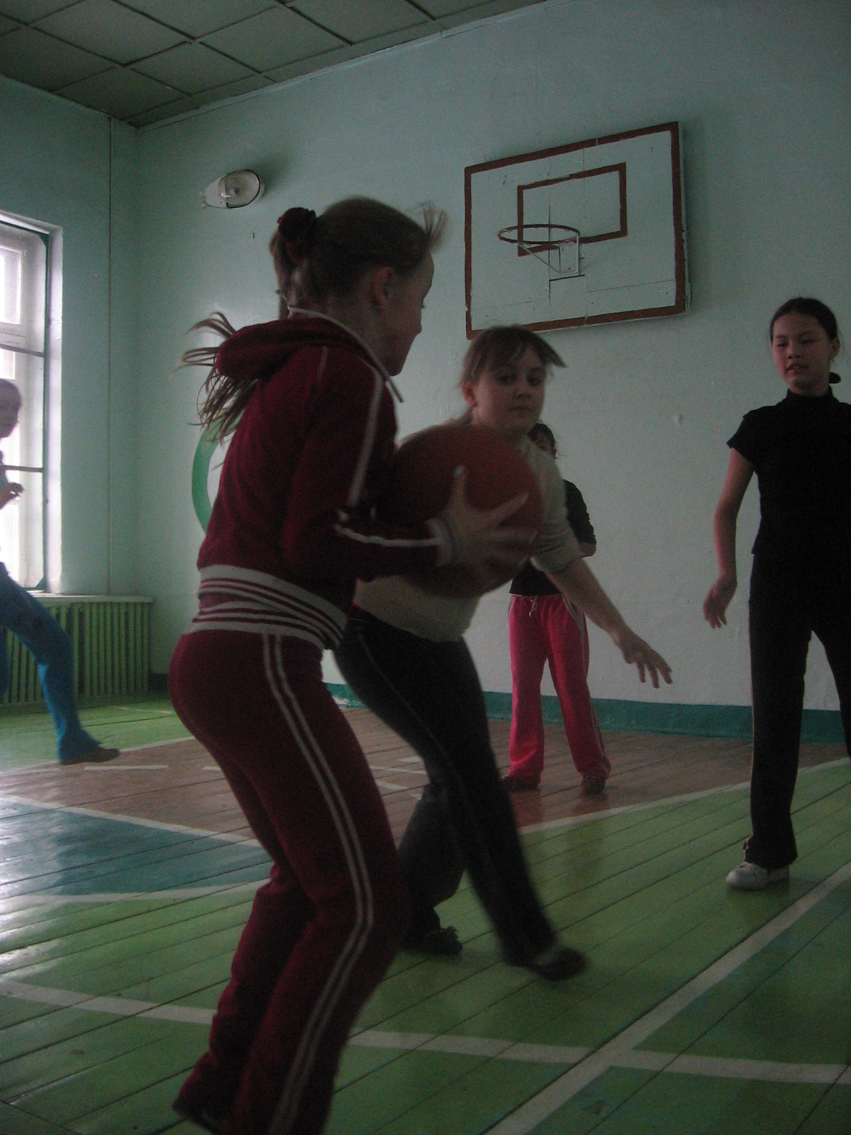
Проводились и интеллектуальные конкурсы в ходе которых школьникам предлагались ребусы, головоломки, викторины. В организации таких интересных игр – заслуга учителей: Аюченко С.Я., Есембаевой Б.К., и др.
Завершились мероприятие конкурсом пословиц и поговорок о здоровом образе жизни. Среди пословиц о злоупотребении алкоголя ученики привели такие остроумные высказывания как: «Было ремесло, хмелем унесло», «Здоровый нищий, счастливее богатого короля», «Денсаулық - зор байлық».
А организаторы этого праздника ещё раз напомнили всем участникам, что забота о здоровье, физическое и интеллектуальное совершенствование – это не однократная акция, а ежедневный кропотливый труд, за который каждому будет весомая награда – повышение своих физических возможностей.

